

REPÚBLICA DOMINICANA

AÑO 2025
MEMORIA
INSTITUCIONAL


GOBIERNO DE LA
REPÚBLICADOMINICANA
COLOCAR EN DORADO LOGO DE LA INSTITUCIÓN

HOSPITAL MUNICIPAL DE CABRAL
MEMORIA ANUAL 2025
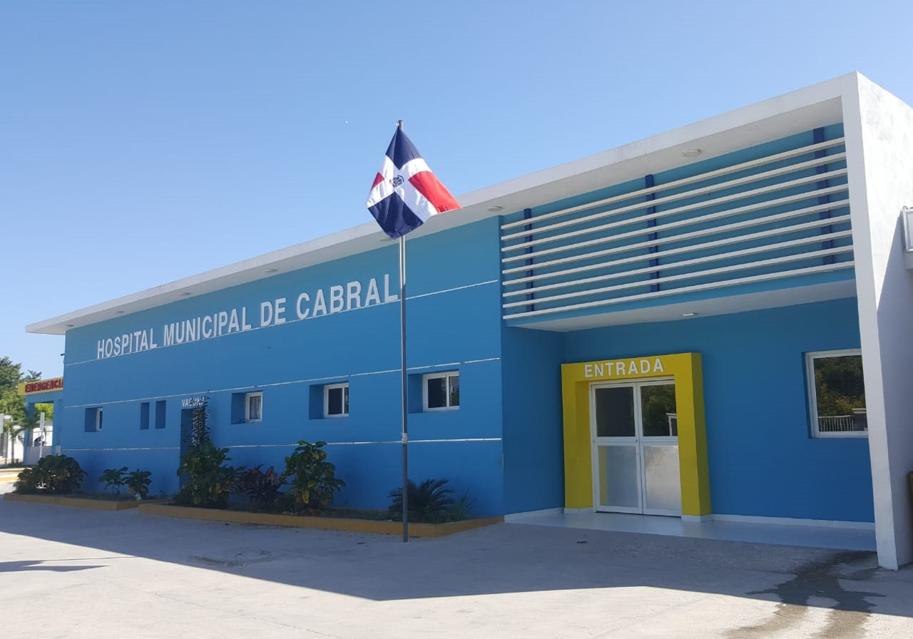

Índice
Contenido
Resumen ejecutivo: 3
Información general del hospital 6
Comité ejecutivo: 7
Información institucional: 8
Misión: 8
Visión: 8
Valores 8
Principales Autoridades de la Institución 8
Departamento de gestión del Talento Humano 9
Resultados de Gestión del Año 9
Metas institucionales de impacto a la ciudadanía actividad asociados a logros alcanzados en el POA 9
Actividades realizadas POA 2021 9
Indicadores de gestión 10
Perspectiva estratégica 10
Metas presidenciales 10
Otras acciones desarrolladas 11
Desempeño financiero 11
Contrataciones y adquisiciones 12
Plan anResultados acorde con el POA 15
Contribución a los objetivos de desarrollo sostenible, agenda 2030 16
Salud y bienestar 16
Mantenimiento de planta física y equipo 16
Cartera de Servicio 17
Anexos 18

Resume ejecutivo:

Desde el 01 de junio del 2022 el Dr. RUBEN N. FELIZ ROJAS asume la gerencia del hospital municipal de Cabral ,con la finalidad de seguir fortaleciendo los servicios que allí se brindan apoyándonos en el personal humano que nos acompaña día a día a la atención al usuario que sea integral de calidad y calidez.
El hospital municipal de Cabral bajo la dirección del Servicio Nacional De Salud (SNS) y el Servicio Regional De Salud Enriquillo (SRSEN) Región IV, siendo ellos los encargados de guiarnos para realizar las actividades del plan operativo anual y la elaboración de la memoria anual para así resaltar los logros y las metas cumplidas en nuestro centro hospitalario quedando bajo nuestra responsabilidad realizar dichas actividades y poner en ejecución.
En el año 2012 el hospital fue intervenido para un proceso de reconstrucción y remodelación con una duración de 5 años, en esos momentos se contaba con una infraestructura antigua y espacios muy pequeño, como era la sala de emergencia, para la demanda de los usuarios que allí se presentaban, un quirófano intervenido que muchos casos fueron referidos por motivo de la intervención; el deseo de trabajar y mantener en funcionamiento el hospital a pesar de la precariedad de la intervención se organizó una sala de expulsivo para brindar el servicio a las urgencias de partos que llegaban tanto de la comunidad como de zonas aledañas teniendo 6 salas de internamiento con 4 camas cada una, lo que no era posible un servicio de confort.
El 3 julio de 2019 cumpliendo nuestro centro hospitalario un año de entregado e inaugurado por el ex presidente Lic. Danilo medina, nos entrega un centro hospitalario con una gran ampliación y remodelación, teniendo este una distribución de 13 salas de internamiento de las cuales, 10 de estas constan de 2 camas y 3 salas con 1 cama, 1 bloque quirúrgico que contempla 1 sala de cirugía, 1 sala de parto y post parto, 1 sala pre quirúrgica y post quirúrgica, 1 perianto y 1 sala de central de equipo.
A demás cuenta con un área de enfermería, oficina de enfermería, una cocina, lavandería, área de SAI, departamento de TB, una planta eléctrica, un cuarto frio, 4 consultorios, equipo de rayos x, sonógrafo, odontología, 1 amplio laboratorio, 7 cubículo para oficina, área de vacuna, una amplia emergencia con la siguiente distribución: sala de urgencias, farmacia, sala de espera, sala de cura, sala de yeso, sala de observación, nebulización, área de descansó del médico, sala de cólera.
Para el año 2019 se fortalece el servicio médico, ya que en el año 2012 este centro contaba con 6 médicos para los servicios de 24 horas, resaltando los servicios de urgencias y procedimientos de cirugía menor que a su llegada se le daba respuesta; a la actualidad se tienen 7 médicos para estos servicios, lo que permite que esté un médico por servicio, para asistir la gran demanda de emergencias, consultas, hospitalización, procedimientos quirúrgicos, estudios de imágenes y laboratorio.
Somos un hospital que cuenta con una reducida cartera de servicios implementada en el 2018 y actualizada para el 2021,dando respuesta a la demanda que hasta el momento se presentan, contamos con especialistas con la disposición y sensibilización humana, manifestada en cada atención al usuario; médicos generales con el buen manejo y respeto en las áreas asignada de trabajo; enfermeras empoderada de cada acción a realizar y un equipo de recursos humano de laboratorio y administrativo que no deja de ser importante con sus aportes incansable al ser solicitados.
En nuestra cartera de servicio contamos con la consulta de cardiología ofreciéndole a los usuarios una atención integral y de calidad de dicho servicio teniendo como resultado 592 hasta octubre 2025 realizadas con usuarios de la comunidad y de la zonas aledañas, contribuyendo a reducir los gastos de los usuarios con un costo de en dichas consultas de 3,000 a 4,000 pesos, siendo este servicio gratuito en nuestro centro hospitalario, como también continuamos con las consultas de pediatría teniendo un total 1,410 consultas hasta octubre 2025. En este año se agrego a la cartera de servicio la consulta de Ortopedia con un total 767 usuarios hasta la fecha indicada.
La nueva gestión le ha dado un alto cuidado y seguimiento a los equipos, materiales e insumos que tenemos y recibimos en el centro hospitalario para así lograr mejores condiciones de diagnóstico y servicio según la demanda de los usuario, Asumimos el compromiso de los servicios de laboratorio con relación al mantenimiento de sus equipos, adquiriendo para ampliar la oferta de servicio a nuestra población una maquina de Pruebas especiales, al igual que RX, planta eléctrica.
Resaltamos que en el área del quirófano se realizan procedimientos quirúrgicos por Ginecobstetra, cirujano, logrando que los usuarios tengan la mejor atención al ser evaluados para allí mismo realizar sus procedimientos quirúrgicos.
Contribuyendo esta acción a buena referencia de la calidad de trabajo realizado en nuestro centro por nuestro equipo de salud y contribuir a una mejor calidad de vida de los habitantes del municipio de Cabral y los demás municipios tanto de la zona 6 y 3 de salud de Barahona, como son Salinas, la lista, el Peñón, Fundación y el distrito municipal de Cachón de Barahona, además de los municipios de Cristóbal, y parte de la zona cañera de la provincia de independencia.
Comparación de Actividades realizadas 2024 y 2025
Actividades | 2024 | 2025 | %
consulta externa | 9,400 | 8,721
Emergencia | 27,234 | 21,972
Cirugía Mayor | 110 | 72
Parto | 73 | 43
Cesáreas | 60 | 49
Nacido vivo | 133 | 92
Laboratorio | 75,268 | 60,786
Hospitalización | 574 | 307
Imágenes | 6,270 | 5,807
Cardiología | 790 | 592
Pediatría | 1,770 | 1,410

Para este hospital es un compromiso el bienestar de todos y todas las edades de los usuarios que acuden a nuestro centro, por eso hacemos de nuestras hospitalizaciones un servicio de calidad para este año se han realizado (307) Hospitalizaciones, tomando en cuenta el espacio físico de confort para ser utilizado por los usuarios, brindando un servicio integral tanto del departamento de enfermería que cuenta con (77) auxiliares (incluyendo (5) nuevos ingresos) y (29) licenciadas y una (1) de nuevo ingreso, 1 dispensadora de alimento.
Cumpliendo con las actividades a realizar del plan operativo anual con 568 actividades que realizamos 456 actividades las cuales fueron realizadas obteniendo como resultado el 82.3% de actividades ejecutadas.
Cada día el hospital incrementa su demanda recibiendo usuarios que apuestan a la calidad de nuestros servicios por la oferta de los servicios que presentamos. Lo que nos hace comprometernos más para el logro de los indicadores y metas vinculada al sector salud establecidas en la END 2030 y seguir siendo uno de los hospitales modelo de la región.

Información general del hospital

El Hospital Municipal de Cabral, se encuentra ubicado en la calle Avenida Libertad, No. 1, Barrio La Peñuela, limitado al norte por Área Verde, al sur por el Sector Los Robles, al este por Barrio Nueva York Chiquito y al oeste por la factoría de Paco Peña.
Corresponde a un hospital de mediana complejidad de atención de la Red Pública de Salud de la zona sur del área 1de Barahona, de la zona 6, Región IV de Salud enriquillo.
La población es de 15,954 habitantes censo del 2010. El municipio está compuesto por 11 barrios como zona urbana; La Peñuela, Barrio Arriba, Barrio Abajo, El Centro, El llano, el majagual, tierra Blanca, Guayuyo, el Brisal y como zona rural, El Naranjo, La Cueva y la Lista.
El Hospital Municipal de Cabral fue construido en el año 1993. Ha sido ampliado, remodelado y entregado el 3 de julio 2018.

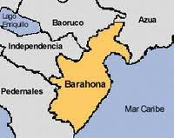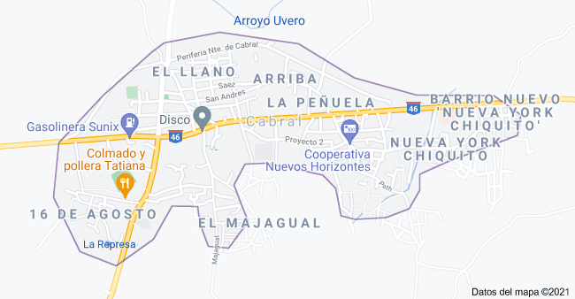

Comité ejecutivo:

Dirección: Dr. RUBEN N. FELIZ ROJAS
Administración: Lic. Rafael G. Féliz
Recursos humanos: Lic. Luz Betanea segura Ferreras
Encarcada de planificacion Lic Ana Julia cuevas
Financiero: Lic. Otoniel Urbáez
Auditor medico: Dra. Marcia Pineda.
Enfermería: Lic. Luisa E. Segura
Estadística: Uziel B. Alcantara
Compra y contrataciones: Pedro A. Olivero C.
Contabilidad: Junior C. Alcantara
Libre acceso a la informacion

Información institucional:

Misión: Samos un hospital municipal público en red, ofrecemos servicios de salud a toda la población, garantizando equidad, calidad, oportunidad de forma integral y humanizada.
Visión:Ser un hospital modelo en el cuidado y restablecimiento de la salud, manteniendo la excelencia en la calidad de atención y respeto por la dignidad humana.
Valores:

- Honestidad
- Humanización
- Integridad
- Calidad
- Trabajo en Equipo
- Respeto a las Personas
- Responsabilidad
- Liderazgo
- Solidaridad

Principales Autoridades de la Institución

Dr. Rubén N. Feliz Rojas
Director

Lic. Rafael G. Feliz
Administrador

Lic. Luz Betanea Segura Ferreras
Encargado de recursos humanos

Departamento de gestión del Talento Humano

En este año ingresaron 02 servidores públicos en las áreas de administración, para incidir en la mejora del servicio y en la ampliación del horario del mismo.
Se realizaron diez actividades y talleres por motivo de presentar la nueva visión del centro de salud.

Resultados de Gestión del Año

Metas institucionales de impacto a la ciudadanía actividad asociados a logros alcanzados en el POA

Actividades realizadas POA 2025

Meses | Realizadas | Reenviadas | No Aplican
enero | 20 | 5 | 0
febrero | 21 | 1 | 0
marzo | 49 | 6 | 0
Abril | 28 | 4 | 0
mayo | 29 | 3 | 0
junio | 60 | 1 | 0
julio | 32 | 2 | 0
agosto | 31 | 2 | 0
septiembre | 52 | 2 | 0
octubre | 28 | 3 | 0
total | 350 | 27 | 0
Teniendo 473 actividades a realizar durante el año 2025 tomando en cuenta que dentro de ellas hay actividades que fueron reenviadas (27) realizando 350 actividades para un porcentaje de un 82.5% de actividades realizadas.

Indicadores de gestión

El equipo médico de emergencia formo parte de la capacitación “Emergencias y desastres” realizada por el servicio nacional de salud. Con la finalidad de reforzar los conocimientos y dar una atención oportuna de las urgencias y emergencias de cada uno de nuestros usuarios.

El equipo de enfermería y atención al usuario en conjunto con la DRA.NURYS FERNÁNDEZ, médico pedíatra de nuestro centro hospitalario realizan capacitaciones de “Cuidado básico del recién nacido y reanimación cardiovascular”; “Promoción a la lactancia materna”, logrando con esto la multiplicación de conocimiento a nuestras usarías.

Taller de capacitación a todo el personal sobre; Ética.
Capacitación sobre Relaciones Humanas.
Taller para Revisión de los requerimientos de solicitudes de Novedades.
Capacitación de las enfermeras de cirugía sobre el manejo y cuidado del paciente postquirúrgico.
Capacitación sobre manejo del paciente politaumatizado, a los médicos que realizar servicios en la emergencia.
Capacitación sobre RCP del Recién Nacido

Se añadió a los servicios la donación de una unidad de Ambulancia, para mejorar el traslado de los usuarios.

Perspectiva estratégica

Metas presidenciales

- Vamos por más inclusión social y protección a sectores vulnerables: niñez, adolescencia, embarazadas, adultos mayores y personas con discapacidad.
El aporte a esta meta ha sido el número de adolescentes asistidas en consulta siendo de 266 usuarios, y la consulta de adultos mayores es de 9,74 hasta octubre 2025.
- Hemos cumplido, mejorando la oferta y la calidad de los medicamentos, así como la atención a emergencias.
Como centro de salud contamos con una dispensación de medicamentos de 24 horas para la atención de urgencias y emergencias según la demanda del usuario.
- Dentro de nuestros objetivos es mejor protección social del derecho a la salud.
Hemos asumido el compromiso de fortalecer desde el periodo 2025-2026 una amplia cartera de servicios a favor de nuestros usuarios. Fortaleciendo y gestionando el restablecimiento y contrataciones de los servicios de ARS privadas, para mayor cobertura de atención en salud a la población.

Otras acciones desarrolladas

Desempeño financiero

Los estados financieros se han preparado de acuerdo a las Normas Internacionales de Contabilidad del Sector Público (NICSP), adoptadas por la Dirección General de Contabilidad Gubernamental de la República Dominicana (DIGECOG).

El Hospital Municipal de Cabral presenta el presupuesto aprobado según los estados financieros y el mismo cubre el periodo fiscal que va a contemplar desde el 1ro de noviembre del año 2024 hasta el 31 de octubre de 2025.
La emisión y aprobación final de los estados financieros es autorizado por nuestra máxima autoridad el servicio nacional de salud luego de ser revisado por el servicio regional de salud siendo el mismo elaborado por el departamento de contabilidad de nuestro centro de salud.

Contrataciones y adquisiciones

Contamos con una gama de 21 suplidores que nos brindan servicios según la demanda por nuestro centro hospitalario.
Desde el 2018 se adquirieron 2 nuevas ARS privadas, a pesar de tener estas contrataciones, solo se ha estado trabajando con el régimen subsidiado y el contributivo de SENASA.

Contrataciones y adquisiciones
Contamos con una gama de 21 suplidores que nos brindan servicios según la demanda por nuestro centro hospitalario.
Desde el 2018 se adquirieron 2 nuevas ARS privadas, a pesar de tener estas contrataciones, solo se a estado trabajando con el régimen subsidiado, y contributivo de Senasa.

14- Ingresos y Egresos desde el 1ero. Enero del Año 2025 al 31 de Diciembre 2025
Servicio Regional de Salud
Ingresos:
Fondo Reponibles | 4,,042,251.09
Venta de Servicios | 6,867,661.77
Aporte, Donaciones y Otros Ingresos | 90,574,396.12
Total Ingresos RD$ |  |  | 101,484,308.98
Descripción de Egresos | Fondo Reponible RD$ |  | Aportes y Donaciones RD$ | Ventas de Servicios RD$ |  |  | Total RD$ |  |  | %
Servicios Personales (Nómina) |  |  | 90,574,396.12 |  |  |  | 90,574,396.12 |  |  | 89
Servicios de Comunicaciones |  |  |  | 21,240.00 |  |  | 21,240.00 |  |  | 0.01
Materiales y Utiles de Limpieza | 304,661.16 |  |  | 207,615.00 |  |  | 512,276.16 |  |  | 0.50
Reparaciones Menores y Mantenimiento |  |  |  | 392,237.04 |  |  | 392,237.04 |  |  | 0.4
Alimentos | 758,051.12 |  |  | 1,401,911.31 |  |  | 2,159,962.41 |  |  | 2.1
Material de Oficina | 351,596.01 |  |  | 798,804.20 |  |  | 1,150,400.21 |  |  | 1.1
Combustible | 146,616.84 |  |  | 652,829..04 |  |  | 799,445.88 |  |  | 0.8
Medicamentos | 729,025.99 |  |  | 962,187.50 |  |  | 1,691,213.49 |  |  | 1.7
Productos Químicos (Oxígeno y Gas Propano) | 1,162,209.12 |  |  | 751,233.78 |  |  | 1,913,442.29 |  |  | 1,9
Otros Gastos (Todos los demás) | 589,304.35 |  |  | 1246,225.48 |  |  | 1,835,529.83 |  |  | 1.8
Total General | 4,041464.59 |  | 90,574,396.12 | 6,455,523.35 |  |  | 101,484304.98 |  |  | 98.51
Monto Total de la Deuda | RD$ |  | 543,763..74
Deudas de Este Año | RD$ |  | 543,763.74
Deudas de Años Anteriores | RD$ |  | 0.00

Ingresos y Egresos desde 1er. Enero del año 2025 al 31 de Diciembre 2025
Establecimiento: Hospital Municipal de Cabral |  |  |  |  | Region | VI
Ingresos:
Fondos Reponibles | 4,042,251.09
Ventas de Servicios | 6,867,661.77
Aportes y Donaciones | 90,574,396.12
Total Ingresos RD$ | 101,484,30498
Descripción de Egresos | Fondos Reponibles RD$ |  | Aportes y Donaciones RD$ | Ventas de Servicios RD$ | Total RD$ | %
Servicios Personales (Nómina) |  |  | 90,574,396.12 |  | 90,574,396.12 | 89
Servicios de Comunicaciones |  |  |  | 21,240.00 | 21,240.00 | 0.01
Materiales y Útiles de Limpieza | 304,661.16 |  |  | 207,615.00 | 512,276.16 | 0.50
Reparaciones Menores y Mantenimiento |  |  |  | 392,237.04 | 392,237.04 | 0.4
Alimentos | 758,051.12 |  |  | 1,401,911.31 | 2,159,962..41 | 2.1
Material de Oficina | 151,596.01 |  |  | 798,804.20 | 1,150.400.21 | 1.1
Combustible | 146,616.84 |  |  | 652,829.04 | 799,445.88 | 0.8
Medicamentos | 729,025.99 |  |  | 962,187.50 | 1,691,313.49 | 1.7
Productos Químicos (Oxígeno y gas Propano) | 1,162,209,12 |  |  | 751,233.78 | 1,913,442.29 | 1.9
Otros Gastos (Todos los demás) | 589,304.35 |  |  | 1,246,225.48 | 1,835,529.83 | 1.8
Total General | 4,041,464.59 |  | 90,574,396.12 | 3,881,883.35 | 101,484,304.98 | 98.51
Monto Total de la Deuda |  |  | RD$ |  | 543,763.74
Deudas de Este Año |  |  | RD$ |  | 543,763.74
Deudas de Años Anteriores |  |  | RD$ | 0.00

En comparación a los dos consolidados de ingresos y egresos en el 2024, cerramos con una deuda en el periodo noviembre 2023- octubre 2024 con un monto de RD$46,040.00 en el periodo Noviembre 2024- Octubre 2025, concluimos con un monto de RD$543,763.74 Con un hospital ampliado y remodelado y con una cartera de servicios más amplia en virtud de que ya contamos con un cirujano, y de tres gineco-osbtetra, aunque solo contamos con dos, por la razón de que las autoridades trasladaron este recursos humanos, que son importantes para dar respuestas a nuestros usuarios.

Plan anual Resultados acorde con el POA

Teniendo 568 actividades a realizar durante el año 2025 tomando en cuenta que dentro de ellas hay actividades que fueron reenviadas, hemos realizado 456 actividades en lo que va de año para un porcentaje de un 82.3 de actividades realizadas. El hospital no dispone de un carro de paro, ni desfibrilador en salas de emergencias

Lo que nos satisface hacer mención de algunas de las actividades realizadas ya que muchas han sido de aporte a la ciudadanía como podemos mencionar promoción a la lactancia materna, prevención en embarazo en adolescente, control de infección de TB Y VIH, oferta de servicio 24 horas, conformación de clubes de donante, disminución de lista de espera quirúrgica, control de crecimiento y desarrollo, vigilancia nutricional y estimulación temprana. Siendo estas actividades realizadas por el equipo médico y las encargadas de atención directa de este centro de salud.

Las actividades realizadas del plan operativo anual que se le han dado seguimiento institucionalmente sirviendo estas para fortalecer los diferentes comités formados en nuestro centro de salud; análisis de ejecución presupuestaria enfocado a la programación elaboración de análisis financiero; plan de hostelería; auditoria de los expedientes clínicos; seguimiento al fortalecimiento del sugemi; seguimiento al registro en línea de nacidos vivos; cumplimento de horario; reducción de cesaría más parto.

Contribución a los objetivos de desarrollo sostenible, agenda 2030

Salud y bienestar

Para nosotros es un compromiso el bienestar de todos y todas las edades de los usuarios que acuden a nuestro centro, por eso hacemos de nuestras hospitalizaciones un servicio de calidad tomando en cuenta el espacio físico de confort para ser utilizado por los usuarios, brindando un servicio integral tanto del departamento de enfermería y dispensadora de alimento.

En nuestra cartera de servicio se continua la iniciativa de brindar el servicio de cardiología ya que nuestros usuarios presentaban dificultad de traslado para recibir dicha consulta a un costo de 3,500 a 3,000 pesos; después de la remodelación y ampliación de nuestro centro de salud, tenemos como resultado un total de 592 consultas realizadas hasta octubre 2025 siendo los usuarios los beneficiarios de dicho servicio así como también la inclusión de consultas de pediatría teniendo un total 1,410 ortopedia un total 767consultas brindadas bajo un servicio gratuito.

Mantenimiento de planta física y equipo

- Mantenimiento de aire, cada tres meses.
- Trabajo de planta física: jardinería, iluminación, pintura.
- Mantenimiento de planta eléctrica, según horas trabajadas.
- Mantenimiento de laboratorio: hemograma y química.
- Mantenimiento de los drenajes de los aires acondicionados

Cartera de Servicio

Brindamos atención medica ambulatoria y de urgencia las 24 horas, en servicio de imagines diagnostica de alta tecnología y servicios de laboratorio clínico especializado. Contamos con los cuidados de enfermería y servicio de apoyo para formular el diagnóstico clínico del paciente.
Dentro de los servicios ofrecidos por nuestra institución están:
- Sonografía
- Laboratorio Clínico Especializado
- Rayos x
- Electrocardiograma
- Papanicolaou
- Servicio de Ambulancia.
- Ortopedia
- Médico familiar
- Ginecología
- Cardiología
- Cirugía

